Maven

# 一、课程目标

**Maven**

**构建Maven多模块功能**

# 二、什么是maven

Maven是一个跨平台的项目管理工具，主要用于基于java平台的项目构建，依赖管理。

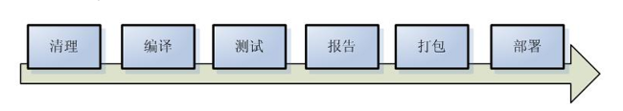

如图为项目构建的过程。

解决的项目的问题：

1. 如果有好几个项目，这好几个项目中，需要用到很多相同的jar包，

能不能只建立一个仓库来解决这个问题？

2、测试方法能不能全部运行呢？

3、怎么样把一个模块的功能放入到仓库中

# 三、Maven的安装与配置

## Maven的安装

### Jdk的情况

Jdk必须1.6以上的版本

### 从官网下载maven

从<http://maven.apache.org/>官网上下载最新版本的maven

### 设定path路径

把下载下来的maven解压缩，然后有一个bin文件夹，这是一个bin的文件夹的目录

F:\work\course\maven\maven\bin

把该目录追加到环境变量的path中。

### 利用命令行检查是否成功

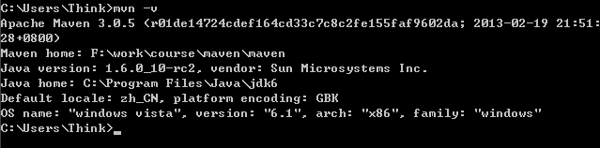

有这个图，说明maven安装成功了。

## 建库

### 先打开路径

C:\Users\Think\.m2

### 把settings.xml文件复制到上述的路径中

F:\work\course\maven\apache-maven-3.0.5-bin\apache-maven-3.0.5\conf

有一个settings.xml文件，复制到C:\Users\Think\.m2

### 修改settings.xml文件

<localRepository>F:/work/course/maven/mavenRepository/</localRepository>

指定仓库的路径

在这里mavenRepository就是仓库的路径

## Maven的配置

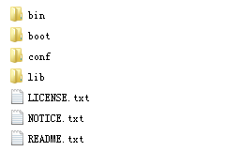

说明：

bin中存放可执行的二进制文件

conf存放settings.xml文件

lib 运行maven所依赖的jar包

## maven的约定

src/main/java 存放项目的java文件

src/main/resources 存放项目的资源文件，如spring，hibernate的配置文件

src/test/java 存放所有的测试的java文件

src/test/resources 存放测试用的资源文件

target 项目输出位置

pom.xml 文件

# 四、maven项目

## hello项目

### 在eclipse建立一个项目Hello

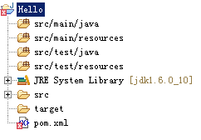

### 创建一个包cn.itmayiedu.maven，并在该包下创建一个类

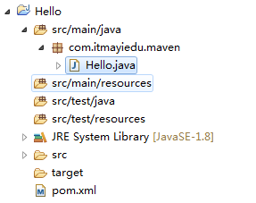

### 编写Hello类

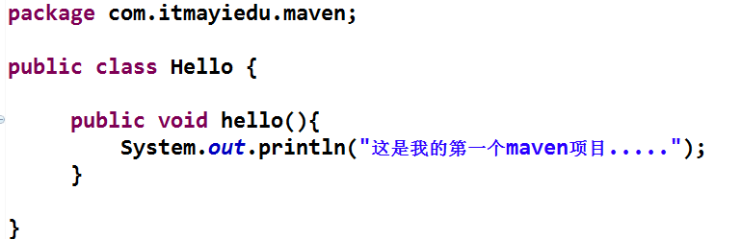

### 在src/test/java中创建一个包cn.itcast.maven，创建一个测试类HelloTest



### 编写测试类

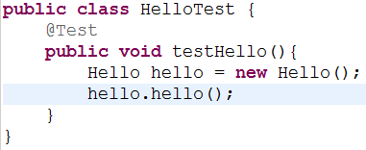

### 编辑pom.xml文件

|  |
| --- |
| <project xmlns="http://maven.apache.org/POM/4.0.0"  xmlns:xsi="http://www.w3.org/2001/XMLSchema-instance"  xsi:schemaLocation="http://maven.apache.org/POM/4.0.0  http://maven.apache.org/xsd/maven-4.0.0.xsd">  <modelVersion>4.0.0</modelVersion>  <groupId>com.itmayiedu</groupId>  <artifactId>Hello</artifactId>  <version>1.0</version>  </project> |

|  |  |
| --- | --- |
| groupId | 这是项目组的编号，这在组织或项目中通常是独一无二的。 例如，每特教育com.itmayiedu拥有所有蚂蚁课堂相关项目。 |
| artifactId | 这是项目的ID。这通常是项目的名称。 例如，consumer-banking。 除了groupId之外，artifactId还定义了artifact在存储库中的位置。 |
| version | 这是项目的版本。与groupId一起使用，artifact在存储库中用于将版本彼此分离。 |

说明：

project：表示一个工程

modelVersion：为版本号

### 用maven命令编译项目(mvn compile)



在命令行出现这样的形式，说明编译OK了。

### target文件夹的变化

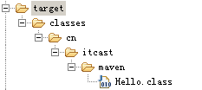

可以看到编译后的文件全部放入到了target里。

### clean

执行命令mvn clean

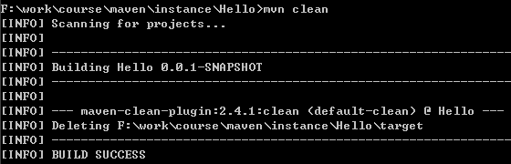

说明执行成功了。

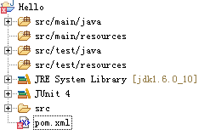

可以看到target的目录没有了。

### test

执行mvn test命令

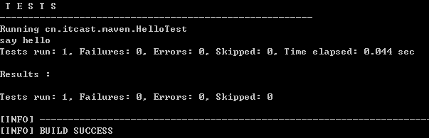

说明执行成功了，并且运行了一个类，再次看target的结构

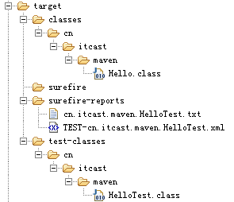

说明：

target/classes

存放编译后的类

target/test-classes

存放编译后的测试类

target/surefire-reports

存放测试报告

可以看出，只要进行测试，清理和编译可以自动执行了。

### package

执行mvn package

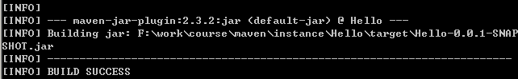

这个界面说明打包成功了。

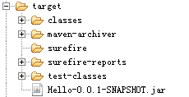

说明：

target/classes

编译后的类的路径

target/test-classes

编译后的测试类的路径

target/surefire-reports

测试报告

target/maven-archiver

执行package的归档

Hello-0.0.1-SNAPSHOT.jar

执行完package命令后打成的jar包

## Hellofriend项目

### 建立HelloFriend项目工程

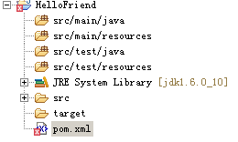

### 编写pom.xml文件

|  |
| --- |
| **<project xmlns=*"http://maven.apache.org/POM/4.0.0"* xmlns:xsi=*"http://www.w3.org/2001/XMLSchema-instance"***  **xsi:schemaLocation=*"http://maven.apache.org/POM/4.0.0 http://maven.apache.org/xsd/maven-4.0.0.xsd"*>**  **<modelVersion>4.0.0</modelVersion>**  **<!-- 属于那些分组,一般以公司名称名称开头 -->**  **<groupId>com.itmayiedu</groupId>**  **<!-- 一般为项目名称 -->**  **<artifactId>Hellofriend</artifactId>**  **<version>0.0.1</version>**  **<dependencies>**  **<dependency>**  **<!-- 属于那些分组,一般以公司名称名称开头 -->**  **<groupId>com.itmayiedu</groupId>**  **<!-- 一般为项目名称 -->**  **<artifactId>Hello</artifactId>**  **<version>0.0.1</version>**  **</dependency>**  **</dependencies>**  **</project>** |

### 执行mvn compile命令

执行这个命令的时候会出错，因为HelloFriend项目是建立在Hello项目基础之上的，但是现在工程中没有引入Hello.java这个类。所以会出错。

### 执行mvn clean install命令

1. 打开命令行
2. 把当前路径调节到Hello工程的根目录
3. 执行mvn clean install命令，把Hello整个工程放入到仓库中



如果执行成功，则会在仓库中看到。

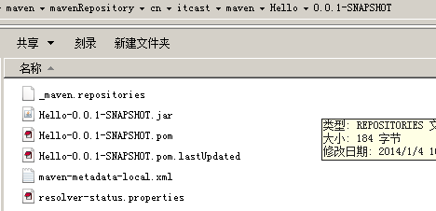

在仓库中的位置。

### 执行mvn package命令打包HelloFriend工程

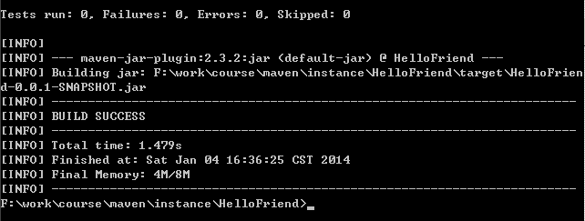

说明成功了。

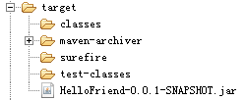

可以看到成功以后，在target目录下多了一个jar包

该jar包为当前工程的jar包。

### 建立cn.itcast.maven包及HelloFriend类

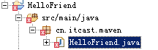

### 编辑HelloFriend类

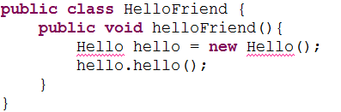

### 建立cn.itcast.maven包和测试类HelloFriendTest类



### 编辑HelloFriendTest类

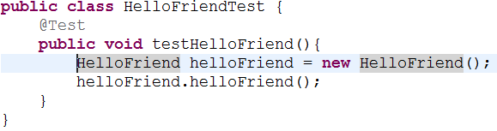

### 执行mvn package命令

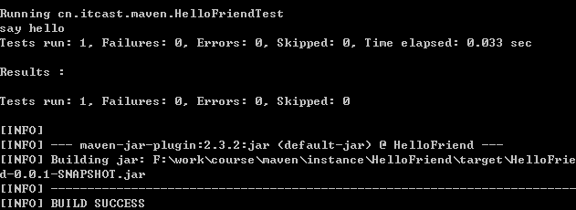

上图中的”say hello”就是输出的结果。

# 五、maven的核心概念

## 项目对象模型

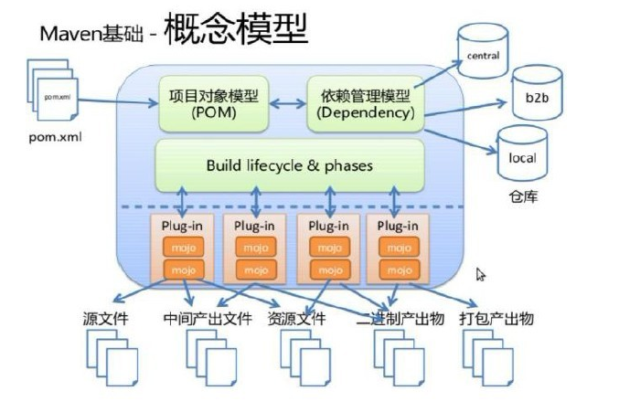

说明：

maven根据pom.xml文件，把它转化成项目对象模型(POM)，这个时候要解析依赖关系，然后去相对应的maven库中查找到依赖的jar包。

在clean，compile，test，package等阶段都有相应的Plug-in来做这些事情。

而这些plug-in会产生一些中间产物。

## 插件的位置

在maven解压后的位置F:\work\course\maven\maven有一个bin文件夹，里面有

一个文件m2.config文件

set maven.home default ${user.home}/m2，其中该路径指明了仓库的存储位置。

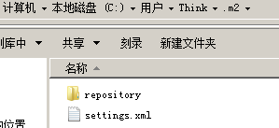

其中settings.xml文件中



这个说明了仓库中的位置。



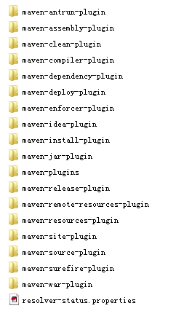

这里的插件就是执行maven的各种命令所需要的插件。

## maven坐标

### maven坐标的主要组成

groupId：定义当前maven项目属于哪个项目

artifactId：定义实际项目中的某一个模块

version：定义当前项目的当前版本

packaging：定义当前项目的打包方式

根据这些坐标，在maven库中可以找到唯一的jar包

## 依赖管理

## 继承管理

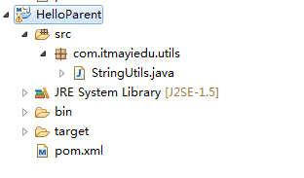

创建一个项目HelloParent

|  |
| --- |
| **<project xmlns=*"http://maven.apache.org/POM/4.0.0"* xmlns:xsi=*"http://www.w3.org/2001/XMLSchema-instance"***  **xsi:schemaLocation=*"http://maven.apache.org/POM/4.0.0 http://maven.apache.org/xsd/maven-4.0.0.xsd"*>**  **<modelVersion>4.0.0</modelVersion>**  **<!-- 属于那些分组,一般以公司名称名称开头 -->**  **<groupId>com.itmayiedu</groupId>**  **<!-- 一般为项目名称 -->**  **<artifactId>HelloParent</artifactId>**  **<version>0.0.1</version>**  **<packaging>pom</packaging>**  **<dependencies>**  **<dependency>**  **<!-- 属于那些分组,一般以公司名称名称开头 -->**  **<groupId>com.itmayiedu</groupId>**  **<!-- 一般为项目名称 -->**  **<artifactId>Hello</artifactId>**  **<version>0.0.1</version>**  **</dependency>**  **</dependencies>**  **</project>** |

Hellofriend、Hello项目继承HelloParent

## 仓库管理

可以根据maven坐标定义每一个jar包在仓库中的存储位置。

大致为：groupId/artifactId/version/artifactId-version.packaging

### 仓库的分类

本地仓库

~/.m2/repository/

每一个用户也可以拥有一个本地仓库

远程仓库

中央仓库：Maven默认的远程仓库

http://repo1.maven.org/maven2

私服：是一种特殊的远程仓库，它是架设在局域网内的仓库

镜像：用来替代中央仓库，速度一般比中央仓库快

# 六、maven在eclipse中的应用

## 环境配置

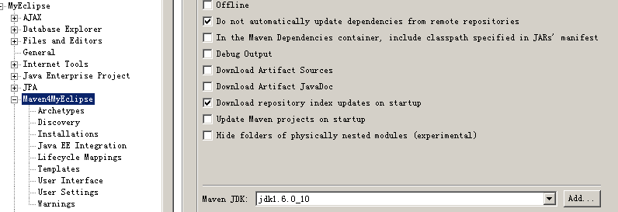

如果所示，myeclipse自带maven，从上图看以看到Maven JDK是可以配置的，这里用了jdk1.6

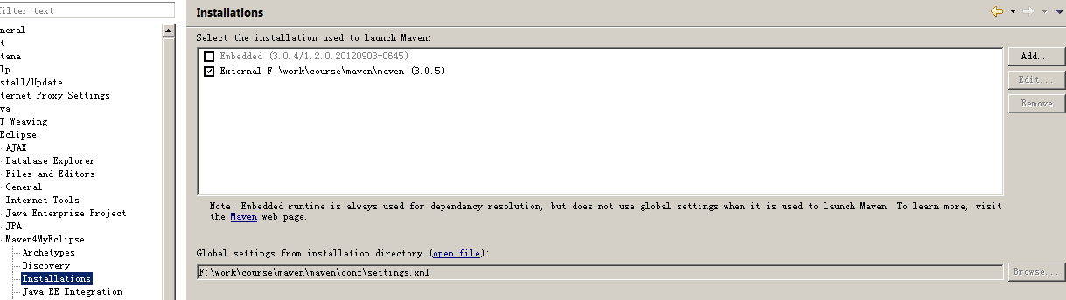

从上图可以看出，我们可以利用myeclipse自带的maven，也可以使用自己的maven。

上图应用的就是自己的maven。

从最下面可以看出，这是settings.xml文件的路径。

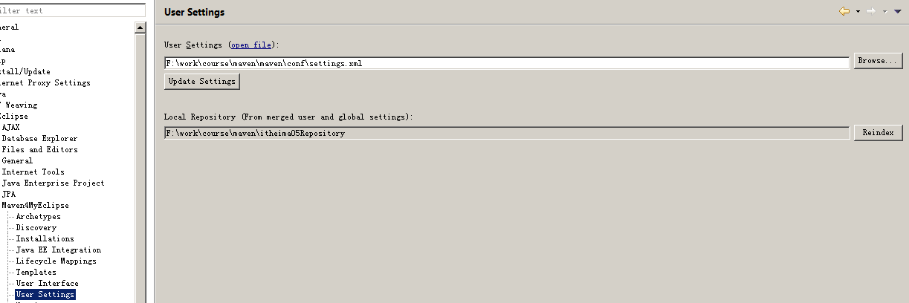

这幅图说明了用户的settings.xml文件的位置和用户的仓库的位置。

这是最基本的环境的配置。

## settings.xml文件

### 仓库的路径

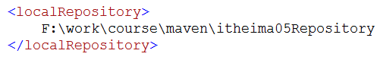

通过配置localRepository的值可以改变仓库的路径。

### 配置私服的路径

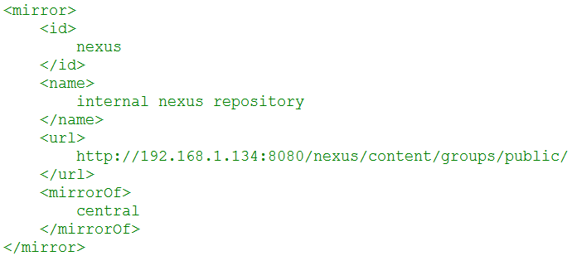

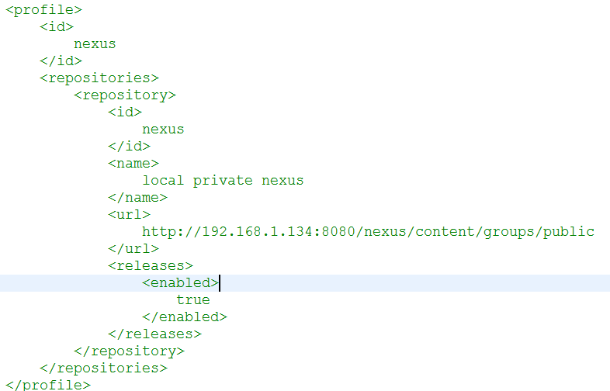

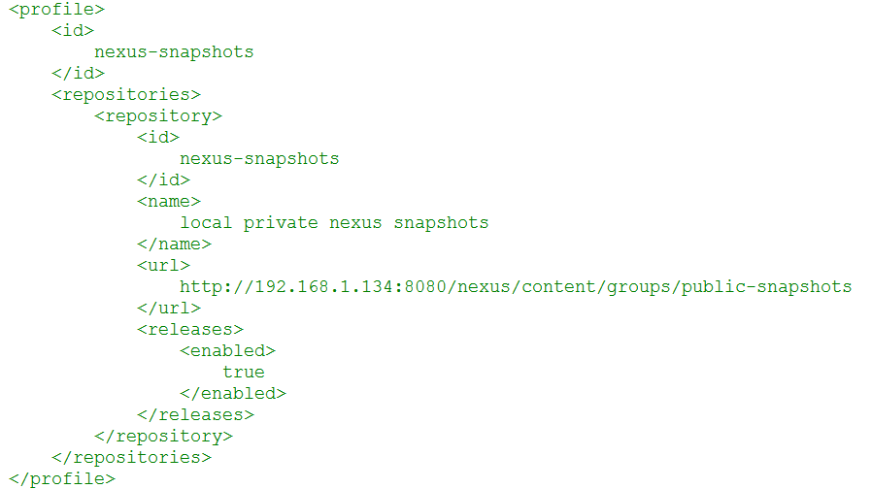

### 直接连接互联网

如果不想连接私服，可以直接连接互联网。只需要把连接私服的所有的路径去掉即可。

## 创建maven工程

### 创建java project

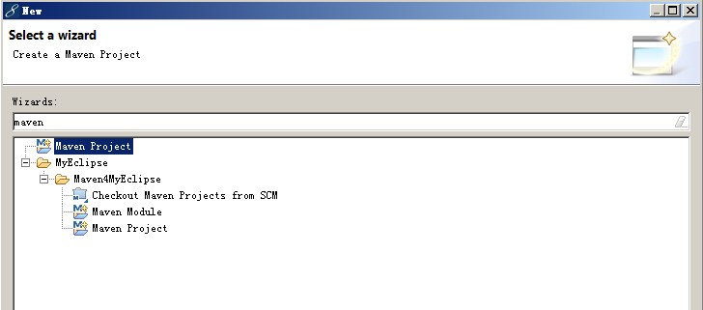

选择Maven Project

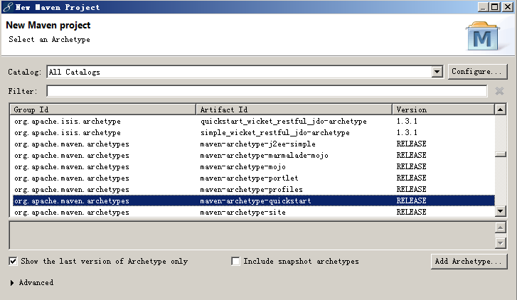

选择快速创建maven-archetype-quickstart

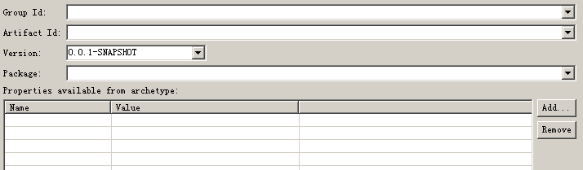

填写group ID，Artiface Id，Version，Package属性

然后点击finish就可以了。

### 创建web project

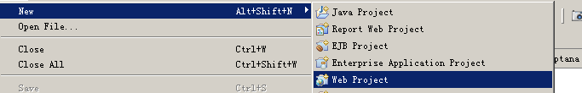

新创建一个web project

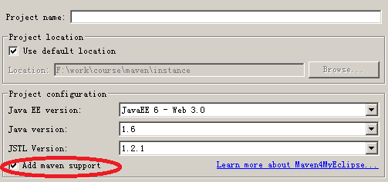

添加maven support即可。

# 七、使用Maven建立（聚合）多模块功能

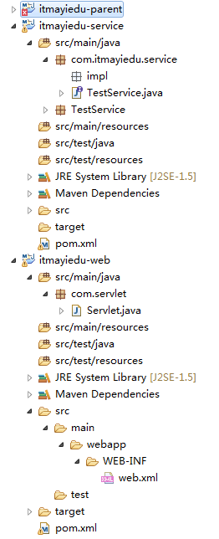

目录结构

**----- itmayiedu-parent-----父工程**

**----- itmayiedu-service-----业务逻辑层**

**----- itmayiedu-web-----web层**

## 构建itmayiedu-parent

|  |
| --- |
| **<project xmlns=*"http://maven.apache.org/POM/4.0.0"* xmlns:xsi=*"http://www.w3.org/2001/XMLSchema-instance"***  **xsi:schemaLocation=*"http://maven.apache.org/POM/4.0.0 http://maven.apache.org/xsd/maven-4.0.0.xsd"*>**  **<modelVersion>4.0.0</modelVersion>**  **<groupId>com.itmayiedu</groupId>**  **<artifactId>itmayiedu-parent</artifactId>**  **<version>0.0.1-SNAPSHOT</version>**  **<packaging>pom</packaging>**  **<dependencies>**  **<!-- https://mvnrepository.com/artifact/commons-lang/commons-lang -->**  **<dependency>**  **<groupId>commons-lang</groupId>**  **<artifactId>commons-lang</artifactId>**  **<version>2.6</version>**  **</dependency>**  **</dependencies>**  <modules>  <module>../itmayiedu-service</module>  <module>../itmayiedu-web</module>  </modules>  **</project>** |

## 构建itmayiedu-service

|  |
| --- |
| **<project xmlns=*"http://maven.apache.org/POM/4.0.0"* xmlns:xsi=*"http://www.w3.org/2001/XMLSchema-instance"***  **xsi:schemaLocation=*"http://maven.apache.org/POM/4.0.0 http://maven.apache.org/xsd/maven-4.0.0.xsd"*>**  **<modelVersion>4.0.0</modelVersion>**  **<parent>**  **<groupId>com.itmayiedu</groupId>**  **<artifactId>itmayiedu-parent</artifactId>**  **<version>0.0.1-SNAPSHOT</version>**  **<relativePath>../itmayiedu-parent/pom.xml</relativePath>**  **</parent>**  **<groupId>com.itmayiedu</groupId>**  **<artifactId>itmayiedu-service</artifactId>**  **<version>0.0.1-SNAPSHOT</version>**  **</project>** |

## 构建itmayiedu-web

|  |
| --- |
| **<project xmlns=*"http://maven.apache.org/POM/4.0.0"* xmlns:xsi=*"http://www.w3.org/2001/XMLSchema-instance"***  **xsi:schemaLocation=*"http://maven.apache.org/POM/4.0.0 http://maven.apache.org/xsd/maven-4.0.0.xsd"*>**  **<modelVersion>4.0.0</modelVersion>**  **<parent>**  **<groupId>com.itmayiedu</groupId>**  **<artifactId>itmayiedu-parent</artifactId>**  **<version>0.0.1-SNAPSHOT</version>**  **<relativePath>../itmayiedu-parent/pom.xml</relativePath>**  **</parent>**  **<groupId>com.itmayiedu</groupId>**  **<artifactId>itmayiedu-web</artifactId>**  **<version>0.0.1-SNAPSHOT</version>**  **<packaging>war</packaging>**  **<dependencies>**  **<dependency>**  **<groupId>com.itmayiedu</groupId>**  **<artifactId>itmayiedu-service</artifactId>**  **<version>0.0.1-SNAPSHOT</version>**  **</dependency>**  **<!-- https://mvnrepository.com/artifact/javax.servlet/javax.servlet-api -->**  **<dependency>**  **<groupId>javax.servlet</groupId>**  **<artifactId>javax.servlet-api</artifactId>**  **<version>3.1.0</version>**  **</dependency>**  **</dependencies>**  **</project>** |

## 启动方式

添加tomat启动即可。

# 八、Maven打包原理

一、Maven中央存储库  
当你建立一个 Maven 的项目，Maven 会检查你的 pom.xml 文件，以确定哪些依赖下载。首先，Maven 将从本地资源库获得 Maven 的本地资源库依赖资源，如果没有找到，然后把它会从默认的 Maven 中央存储库  http://search.maven.org/  查找下载。  
在Maven中，当你声明的库不存在于本地存储库中，也没有不存在于Maven中心储存库，该过程将停止并将错误消息输出到 Maven 控制台。  
  
二、添加远程仓库  
默认情况下，Maven从Maven中央仓库下载所有依赖关系。但是，有些库丢失在中央存储库，只有在Java.net或JBoss的储存库远程仓库中能找到。

现在，Maven的依赖库查询顺序更改为：  
在 Maven 本地资源库中搜索，如果没有找到，进入下一步，否则退出。  
在 Maven 中央存储库搜索，如果没有找到，进入下一步，否则退出。  
在Maven的远程存储库搜索，如果没有找到，提示错误信息，否则退出。

讲师画图

# 九、常用错误

错误原因①:

[pom.xml报错：web.xml is missing and <failOnMissingWebXml> is set to true](http://blog.csdn.net/qq208617107/article/details/51581636)

解决办法:

出现这个错误的原因是Maven不支持缺少web.xml的web项目

添加Web模块，对项目右键->[**Java EE**](http://lib.csdn.net/base/17) Tools->Generate Deployment Descriptor Stub,这样就在

src\main\webapp下面生成了WEB-INF文件夹和web.xml,问题解决.

错误原因②

'parent.relativePath' and 'parent.relativePath' points at wrong local POM @ line 4, column 10

解决办法

在应用parent工程中加上<relativePath>../itmayiedu-parent/pom.xml</relativePath>

|  |
| --- |
| <parent>  <groupId>com.itmayiedu</groupId>  <artifactId>itmayiedu-parent</artifactId>  <version>0.0.1-SNAPSHOT</version>  <relativePath>../itmayiedu-parent/pom.xml</relativePath>  </parent> |

错误原因③

No compiler is provided in this environment. Perhaps you are running on a JRE rather than a JDK?

解决办法 更换为自己本地的jdk即可。